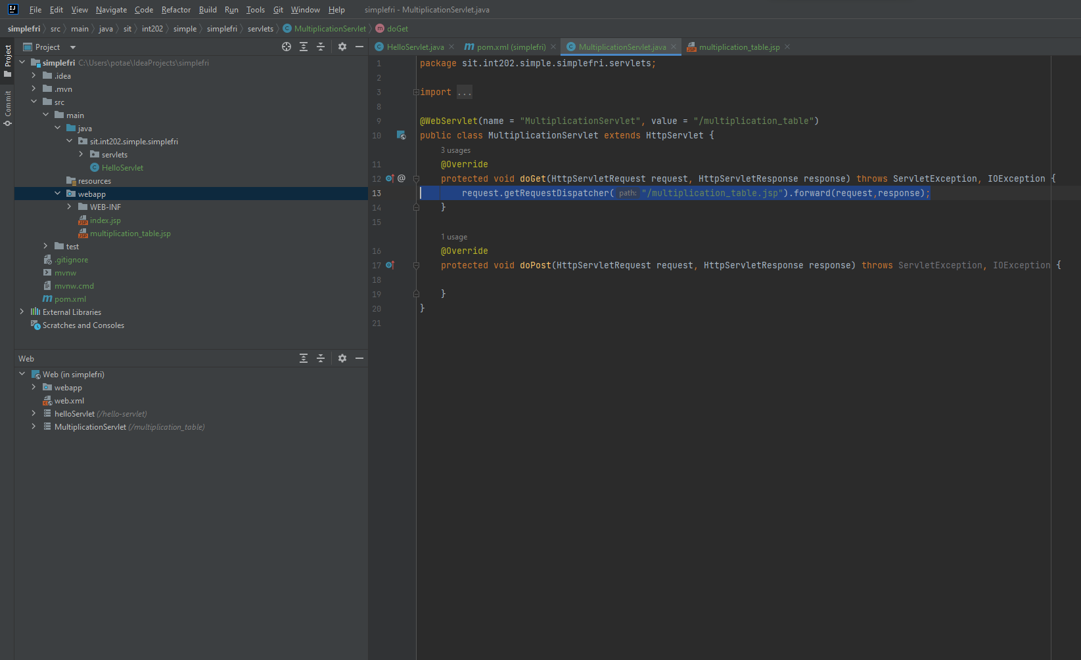

ส่งไปหา > Servlet > Jsp

สร้าง Jsp

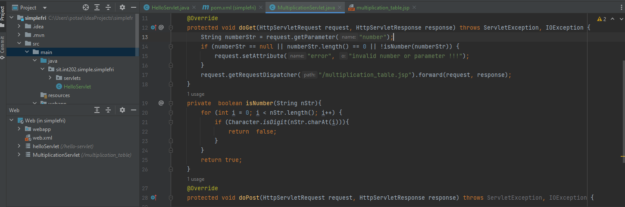

เช็คว่าที่ใส่เข้ามาเป็น number มั้ย

if (numberStr == null || numberStr.length() == 0 || !isNumber(numberStr)) {  
 request.setAttribute("error", "invalid number or parameter !!!");  
}

private boolean isNumber(String nStr){  
 for (int i = 0; i < nStr.length(); i++) {  
 if (! Character.*isDigit*(nStr.charAt(i))){  
 return false;  
 }  
 }  
 return true;  
}

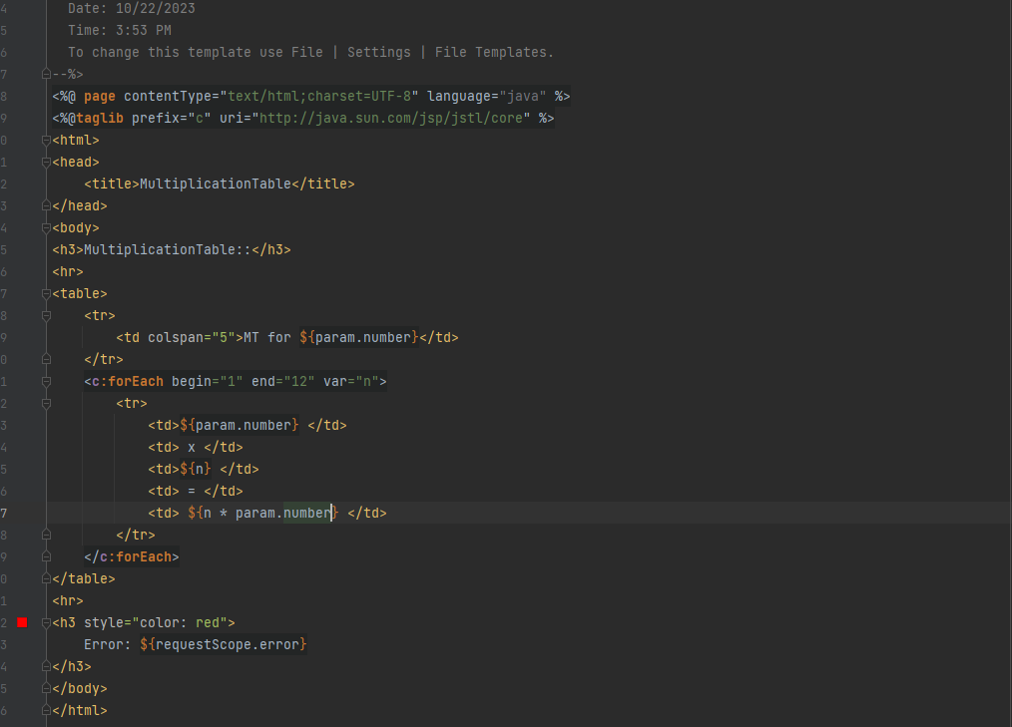

ถ้า error = null ให้แสดงปกติ

ถ้ามีerrorแสดงerror

chose กับ when

